Sana: «___» _____________ 201__ y.

Mavzu: INTERVALLAR USULI

Darsning maqsadi: Intervallar haqida ma’lumot berish.
Misollar bilan tushuntirish.
Darsning ko’rgazmali qurollari: ______________________________

Darsning borishi:

1. Tashkiliy qism – salom-alik qilish, davomatni tekshirish, zarur ko’rgazmali qurol va jihozlarni darsga hozirlash;
2. O’tilganlarni takrorlash va yangi mavzuni boshlashga hozirlik – yangi mavzu bilan bog’liq o’tilgan dars mavzularini takrorlash; o’quvchilarning yangi
mavzuni o’tishdan oldin bu mavzuga oid bilim darajalarini aniqiash, baholash
va yangi materialni o’zlashtirishga tayyorlash; yangi dars maqsadini tushuntirish;
3. Yangi mavzuni yoritish:
Intervallar usuli
Tengsizliklarni yechishda ko’pincha intervallar usuli qo’llaniladi. Bu usulni misollarda tushuntiramiz.
Masala: x ning qanday qiymatlarida x²-4x+3 kvadrat uchhat musbat qiymatlar, qanday qiymatlarida esa manfiy qiymatlar qabul qilishini aniqlang.
x²-4x+3=0 tenglamaning ildizlarini topamiz:
x₁=1, x₂=3.
Shuning uchun x²-4x+3=(x-1)(x-3).
x=1 va x=3 nuqtalar (22-rasm) son o’qini uchta oraliqqa bo’ladi:
x<1, 1<x<3, x>3.
1<x<3 oraliq singari x<1, x>3 oraliqlar ham intervallar deyiladi.

| |
1 3
22-rasm.
Son o’qi bo’yicha o’ngdan chapga harakat qilib, x>3 intervalda
x²-4x+3=(x-1)(x-3) uchhad musbat qiymatlar qabul qilishini ko’ramiz, chunki bu holda ikkala x-1 va x-3 ko’paytuvchi ham musbat.
Keyingi 1<x<3 intervalda shu uchhad manfiy qiymatlar qabul qiladi va shunday qilib, x=3 nuqta orqali o’tishda ishorasini o’zgartiradi. Bu hol shuning uchun ham sodir bo’ladiki, (x-1)(x-3) ko’paytmada x=3 nuqta orqali o’tishda x-1 ko’paytuvchi esa ishorasini o’zgartiradi.
x=1 nuqta orqali o’tishda uchhad yana ishorasini o’zgartiradi, chunki (x-1)(x-3) ko’paytmada birinchi x-1 ko’paytuvchi ishorasini o’zgartiradi, ikkinchi x-3 ko’paytuvchi esa o’zgartirmaydi.
Demak, son o’qi bo’yicha o’ngdan chapga qarab harakat qilib bir intervaldan qo’shni intervalga o’ta borganda (x-1)(x-3) ko’paytmaning ishoralari almasha boradi.
Shunday qilib,
$$x^{2}−4x+3$$
kvadrat uchhadning ishorasi haqidagi masalani quydagi usul bilan yechish mumkin
$x^{2}−4x+3$=0 tenglamaning ildizlarini son o’qida belgilaymiz: $x_{1}=1, x_{2}=3$. Ular son o’qini uchta intervalga ajratadi (22-rasm). x>3 intervalda $x^{2}−4x+3$ uchhadning musbat bo’lishini aniqlab, uchhadning qolgan intervallardagi ishoralarini almasha boradigan tartibda belgilaymiz (23-rasm). 23-rasmdan ko’rinib turibdiki, x<1 va x>3 bo’lganda $x^{2}−4x+3$>0, 1<x<3 bo’lganda esa $x^{2}−4x+3$<0.
− + −
| |
-1 3
Qarab chizilgan usul intervallar usuli deyiladi. Bu usuldan kvadrat tengsizliklarni va ba’zi tengsizliklarni yechishda foydalaniladi.
Masalan, masalani yechganda biz aslida $x^{2}−4x+3$>0 va $x^{2}−4x+3$<0 tengsizliklarni intervallar usuli bilan yechdik.
4. Yangi mavzuni mustahkamlash:
Tengsizlikni intervallar usuli bilan yeching (84-90):
84. 1) $(x+2)(x−7)>0;$ x₁ = -2 ; x₂ = 7
+ - +
| |
-2 7
Javob: (-∞;2)∪(7;∞)
2) $(x+5)(x−8)<0;$ x₁ = -5 ; x₂ = 8
+ - +
| |
-5 8
Javob: (-5;8)
3) $(x−2)\left(x+\frac{1}{2}\right)<0;$ x₁ = -1/2 ; x₂ = 2
+ - +
| |
-1/2 2
Javob: (-1/2;2)
4) $(x+5)\left(x−3\frac{1}{2}\right)>0\text{.}$ x₁ = -5 ; x₂ = $3\frac{1}{2}$
+ - +
| |
-5 $3\frac{1}{2}$
Javob: (-∞;-5)∪( $3\frac{1}{2}$;∞)
85. 1) $x^{2}+5x>0;$ x(x+5)>0 ; x₁ = -5 ; x₂ = 0
+ - +
| |
-5 0
Javob: (-∞;-5)∪( 0;∞)
2) $x^{2}−9x>0;$ x(x-9)>0 ; x₁ = 0 ; x₂ = 9
+ - +
| |
0 9
Javob: (-∞;0)∪( 9;∞)
3) $2x^{2}−x<0;$ x(2x-1)<0 ; x₁ = 0 ; x₂ = 1/2
+ - +
| |
0 1/2
Javob: (0;1/2)
4) $x^{2}+3x<0;$ 5) $x^{2}+3x<0;$ 6) $x^{2}−2x−3>0\text{.}$
86. 1) $x^{3}−\text{16}x<0;$ 2) $4x^{3}−x>0;$
3) $(x^{2}−1)(x+3)<0;$ 4) $(x^{2}−4)(x−5)>0\text{.}$
87. 1) $(x−5)^{2}(x^{2}−\text{25})>0;$ 2) $(x+7)^{2}(x^{2}−\text{49})<0;$
3) $(x−3)(x^{2}−9)<0;$ 4) $(x−4)(x^{2}−\text{16})>0;$
5) $(x−8)(x−1)(x^{2}−1)≥0;$ 6) $(x−5)(x+2)(x^{2}−4)≤0\text{.}$
88. 1) $\frac{x−2}{x+5}0$ 2) $\frac{x−4}{x+3}0;$ 3) $\frac{1,5−x}{3+x}0;$
4) $\frac{3,5+x}{x−7}0;$ 5) $\frac{(2x+1)(x+2)}{x−3}0;$ 6) $\frac{(x−3)(2x+4)}{x+1}≥0$.
89. 1) $\frac{x^{2}+2x+3}{(x−2)^{2}}0;$ 2) $\frac{(x+4)^{2}}{2x^{2}−3x+1}0;$
3) $\frac{x^{2}−x}{x^{2}−4}>0;$ 4) $\frac{9x^{2}−4}{x−2x^{2}}<0\text{.}$
5. Darsga yakun yasash va baholash – darsning maqsadini yana bir bor eslatish va unga qanchalik erishilganligini o’quvchilar bilan birgalikda aniqlash. O’quvchilarning mavzu bo’yicha savollariga javob berish, ulaming o’zlashtirganlik darajasini aniqiash, darsning asosiy lahzalarini qayd qilish. Darsda faol qatnashgan o’quvchilarni tilga olish va baholash;
6. Uyga vazifa ________________________
Sana: «___» _____________ 201__ y.

Mavzu: BUTUN KO’RSATKICHLI DARAJA

Darsning maqsadi: Butun ko’rsatkichli daraja haqida ma’lumot berish. Misollar bilan tushuntirish.

Darsning ko’rgazmali qurollari: ______________________________

Darsning borishi:

1. Tashkiliy qism – salom-alik qilish, davomatni tekshirish, zarur ko’rgazmali qurol va jihozlarni darsga hozirlash;
2. O’tilganlarni takrorlash va yangi mavzuni boshlashga hozirlik – yangi mavzu bilan bog’liq o’tilgan dars mavzularini takrorlash; o’quvchilarning yangi
mavzuni o’tishdan oldin bu mavzuga oid bilim darajalarini aniqiash, baholash
va yangi materialni o’zlashtirishga tayyorlash; yangi dars maqsadini tushuntirish;
3. Yangi mavzuni yoritish:

Butun ko’rsatkichli daraja
Natural ko’rsatkichli darajaning xossalari qaralganda darajalarni bo’lishining
$$a^{n}:a^{m}=a^{n−m}$$
xossasi n>m va $a≠0$ bo’lganda to’g’riligi ka’kidlangan edi.
Agar nm bo’lsa, u holda (1) tenglikning o’ng qismidagi n-m daraja ko’rsatkich manfiy son yoki nolga teng bo’ladi.
Manfiy va nol ko’rsatkichli daraja shunday aniqlandiki, (1) tenglik faqat n>m bo’lgandagina emas, balki nm bo’lganda ham to’g’ri bo’ladi. Masalan, n=2, m=5 bo’lganda (1) formula bo’yicha quyidagini hosil qilamiz:
$$a^{2}:a^{5}=a^{2−5}=a^{−3}\text{.}$$
Ikkinchi tomondan,
$$a^{2}:a^{5}=\frac{a^{2}}{a^{5}}=\frac{a^{2}}{a^{2}a^{3}}=\frac{1}{a^{3}}\text{.}$$
Shuning uchun $a^{−3}=\frac{1}{a^{3}}$ deb hisoblanadi.
1-ta’rif. Agar $a≠0$ va n-natural son bo’lsa, u holda
$$a^{−n}=\frac{1}{a^{n}}$$
bo’ladi.
Misollar:
1) $2^{−3}=\frac{1}{2^{3}}=\frac{1}{8};$ 2) $(−3)^{−4}=\frac{1}{(−3)^{4}}=\frac{1}{\text{81}};$
3) $(−0,5)^{−3}=\frac{1}{(−0,5)^{3}}=−\frac{1}{0,\text{125}}=−8\text{.}$
Agar n=m bo’lsa, u holda (1) formula bo’yicha quydagini hosil qilamiz:
$$a^{n}:a^{n}=a^{n−n}=a^{0}\text{.}$$
Ikkinchi tomondan, $a^{n}:a^{n}=\frac{a^{n}}{a^{n}}=1$. Shuning uchun $a^{0}$=1 deb hisoblanadi.
2-ta’rif. Agar $a≠0$bo’lsa, u holda $a^{0}$=1 bo’ladi.
Masalan, $3^{0}=1, {\left(\frac{2}{5}\right)}^{0}=1\text{.}$
Manfiy ko’rsatkichli darajalardan sonni standart shaklda yozishda foydalanilgan. Masalan,
$$0,\text{00027}=2,7⋅\frac{1}{{\text{10}}^{4}}\text{.}$$
Natural ko’rsatkichli darjalarning barcha xossalari istalgan butun ko’rsatkichli darajalar uchun ham to’g’ri bo’ladi.
Istalgan $a≠0$, $b≠0$ va istalgan butun n va m lar uchun quyidagi tenglikla to’g’ri:
1. $a^{n}a^{m}=a^{n+m}\text{.}$ 2. $(a^{n})^{m}=a^{\text{nm}}\text{.}$ 3. ${\left(\frac{a}{b}\right)}^{n}=\frac{a^{n}}{b^{n}}\text{.}$
4. $a^{n}:a^{m}=a^{n−m}\text{.}$ 5. $(\text{ab})^{n}=a^{n}b^{n}\text{.}$
109. Hisoblang
1) $2^{3}+(−3)^{3}−(−2)^{2}+(−1)^{5} = 8−\text{27}−4−1 = −\text{24}$;
2) $(−7)^{2}−(−4)^{3}−3^{4} = \text{49} + \text{64} −\text{81} = \text{32}$;
3) $\text{13}⋅2^{3}−9⋅2^{3}+2^{3} = 8 (\text{13} − 9 + 1) = 8⋅5 = \text{40}$;
4) $6(−2)^{3}−5(−2)^{3}−(−2)^{3} = −8 (6 − 5 − 1) = −8⋅0 = 0$.
110. Ifodani natural ko’rsatkichli daraja shaklida tasvirlang:
1) $\frac{7^{2}⋅7^{\text{15}}}{7^{\text{13}}} = 7^{2+\text{15}−\text{13}} = 7^{4};$ 2) $\frac{5^{3}⋅5^{\text{10}}⋅5}{5^{4}⋅5^{\text{15}}} = 5^{3+\text{10}+1−4−\text{15}} = 5^{−5};$
3) $\frac{a^{2}a^{8}b^{3}}{a^{9}b^{2}} = a^{2+8+3−9}b^{3−2} = a^{4}b;$ 4) $\frac{c^{3}d^{5}c^{9}}{c^{\text{10}}d^{7}} = c^{3+9−\text{10}}d^{5−7} = c^{2}d^{−2}\text{.}$
111. (Og’zaki.) Hisoblang:
1) $1^{−5};$ 2) $4^{−3};$ 3) $(−\text{10})^{0};$
4) $(−5)^{−2};$ 5) ${\left(\frac{1}{2}\right)}^{−4};$ 6) ${\left(\frac{3}{4}\right)}^{−1}\text{.}$
112. Manfiy ko’rsatkichlidaraja shaklida yozing
1) $\frac{1}{4^{5}} = 4^{−5};$ 2) $\frac{1}{{\text{21}}^{3}} = {\text{21}}^{−3};$ 3) $\frac{1}{x^{7}} = x^{−7};$ 4) $\frac{1}{a^{9}} = a^{−9}\text{.}$
Hisoblang (113-114):
113. 1) ${\left(\frac{\text{10}}{3}\right)}^{−3};$ 2) ${\left(−\frac{9}{\text{11}}\right)}^{−2};$ 3) $(0,2)^{−4};$
4) $(0,5)^{−5};$ 5) $−(−\text{17})^{−1};$ 6) $−(−\text{13})^{2}\text{.}$
114. 1) $3^{−1}+(−2)^{−2} = \frac{1}{3}+\frac{1}{4} = \frac{3+4}{\text{12}}=\frac{7}{\text{12}};$
2) ${\left(\frac{2}{3}\right)}^{−3}−4^{−2} = {\left(\frac{3}{2}\right)}^{3}−\frac{1}{\text{16}}=\frac{\text{27}}{8}−\frac{1}{\text{16}}=\frac{\text{54}−1}{\text{16}}=\frac{\text{53}}{\text{16}}=3\frac{5}{\text{16}};$
3) $(0,2)^{−2}+(0,5)^{−5} = {\left(\frac{2}{\text{10}}\right)}^{−2}+{\left(\frac{5}{\text{10}}\right)}^{−5}=5^{2}+2^{5}=\text{25}+\text{32}=\text{57};$ 4) $\begin{aligned}(−0,1)^{−3}−(−0,2)^{−3}=−{\left(\frac{1}{\text{10}}\right)}^{=3}+{\left(\frac{2}{\text{10}}\right)}^{−3}=−{\text{10}}^{3}+5^{3}= \\ −\text{1000}+\text{125}=−\text{875}\text{.} \end{aligned}$
115. (Og’zaki.) Bir bilan taqqoslang:
1) ${\text{12}}^{−3};$ 2) ${\text{21}}^{0};$ 3) $(0,6)^{−5};$ 4) ${\left(\frac{5}{\text{19}}\right)}^{−4}\text{.}$

5. Darsga yakun yasash va baholash – darsning maqsadini yana bir bor eslatish va unga qanchalik erishilganligini o’quvchilar bilan birgalikda aniqlash. O’quvchilarning mavzu bo’yicha savollariga javob berish, ulaming o’zlashtirganlik darajasini aniqiash, darsning asosiy lahzalarini qayd qilish. Darsda faol qatnashgan o’quvchilarni tilga olish va baholash;
6. Uyga vazifa ________________________
Sana: «___» _____________ 201__ y.

Mavzu: NATURAL KO’RSATKICHLI DARAJANING
ARIFMETIK ILDIZI

Darsning maqsadi: Natural ko’rsatkichli darajaning arifmetik ildizi
haqida ma’lumot berish. Misollar bilan tushuntirish.
Darsning ko’rgazmali qurollari: ______________________________

Darsning borishi:

1. Tashkiliy qism – salom-alik qilish, davomatni tekshirish, zarur ko’rgazmali qurol va jihozlarni darsga hozirlash;
2. O’tilganlarni takrorlash va yangi mavzuni boshlashga hozirlik – yangi mavzu bilan bog’liq o’tilgan dars mavzularini takrorlash; o’quvchilarning yangi
mavzuni o’tishdan oldin bu mavzuga oid bilim darajalarini aniqiash, baholash
va yangi materialni o’zlashtirishga tayyorlash; yangi dars maqsadini tushuntirish;
3. Yangi mavzuni yoritish:

Natural ko’rsatkichli darajaning
arifmetik ildizi

Quyidagi raasalani qaraylik. 1-masala. Tenglamani yeching: x⁴ = 81.
Д Tenglamani x⁴ - 81 = 0 yoki (x² - 9)(x² + 9) = 0 ko'rinishida yozib olamiz. x²+9^0 bo'lgani uchun x²-9 = 0 bo'ladi, bundan, x₁ = 3,
Shunday qilib, x⁴ = 81 tenglama ikkita haqiqiy ildizga ega: x₁ = 3, x = -3. Ularni 81 sonining 4- darajali ildizlari, musbat ildizni (3 sonini) esa 81 sonining 4- darajali arifmetik ildizi deyiladi va bunday belgilanadi: v81. Sunday qilib, vol = 3.
x^{n} = a tenglama (bunda n — natural son, a — nomanfiy son) yagona nomanfiy ildizga ega ekanligini isbotlash mumkin. Bu ildizni a sonning n- darajali arifmetik ildizi deyiladi.
T a' г i f. a nomanfiy sonning n !> 2 natural ko'rsatkichli arifmetik ildizi deb, n- darajasi a ga teng bo'lgan nomanfiy sonni aytiladi.
a sonning n- darajali arifmetik ildizi bunday belgilanadi: va . a son ildiz ostidagi ifoda deyiladi. Agar n = 2 bo'lsa, u holda
yfa o'rniga va yoziladi.
Ikkinchi darajali arifmetik ildiz kvadrat ildiz ham deyiladi, 3- darajali ildiz esa kub ildiz deyiladi.
So'z n- darajali arifmetik ildiz haqida yuritilayotgani aniq bo'lgan hollarda qisqacha «n- darajali ildiz» deyiladi.
Ta'rifdan foydalanib, va ning b ga tengligini isbotlash uchun:
1) b > 0; 2) b^{n} = a ekanligini ko'rsatish kerak.
Masalan, л/б4 = 4 , chunki 4 > 0 va 4³ = 64.
Arifmetik ildizning ta'rifidan, agar a2.0 bo'lsa, u holda
a) = a, va™ = a
bo'lishi kelib chiqadi.
Masalan, (Щ* = 7, ^/Тз* = 13.
n- darajali ildiz izlanayotgan amal n- darajali ildiz chiqarish amali deyiladi. U n- darajaga ko'tarish amaliga teskari amaldir.
Д Bu tenglamani -x^{s} = 8 yoki (-x)³ = 8 kabi yozish mumkin. -x = j deb belgilaymiz, u holda y³ = 8 bo'ladi.
Bu tenglama bitta ildizga ega: у = $/s ~2. yª = 8 tenglama manfij ildizga ega emas, chunki у < 0 bo'lganda y³ < 0 bo'ladi. у = 0 soni har bu tenglamaning ildizi bo'la olmaydi.
Shunday qilib, y³ = 8 tenglama faqat bitta у = 2 ildizga ega, demak, x³ = -8 tenglama ham faqat bitta ildizga ega: x = -y — -2.
Javob: x = -2. A
дг³ = -8 tenglamaning yechimini qisqacha bunday yozish mumkin:
x = -^8 = -2.
Umuman, istalgan toq 2& + 1 natural son uchun a < 0| bo'lganda x^{2k+1} = a tenglama faqat bitta, buning ustiga manfiy J ildizga ega. Bu ildiz xuddi arifmetik ildiz kabi bunday belgi-lanadi: ^{2к+}яа . Uni manfiy sonning toq darajali ildizi deyiladi.
Masalan, V^27 = -3, ^32 = -2 .
Manfiy a sonning toq darajali ildizi bilan -a = \a\ sonning arifmetik ildizi orasida ushbu tenglik mavjud:
^{2k+}ija = -^{k+}il-a = -²*⁺
Masalan, ^/-243 = -ШЗ = -3.

5. Darsga yakun yasash va baholash – darsning maqsadini yana bir bor eslatish va unga qanchalik erishilganligini o’quvchilar bilan birgalikda aniqlash. O’quvchilarning mavzu bo’yicha savollariga javob berish, ulaming o’zlashtirganlik darajasini aniqiash, darsning asosiy lahzalarini qayd qilish. Darsda faol qatnashgan o’quvchilarni tilga olish va baholash;
6. Uyga vazifa ________________________
Sana: «___» _____________ 201__ y.

Mavzu: ARIFMETIK ILDIZNING XOSSALARI

Darsning maqsadi: Arifmetik ildizning xossalari haqida ma’lumot berish. Misollar bilan tushuntirish.

Darsning ko’rgazmali qurollari: ______________________________

Darsning borishi:

1. Tashkiliy qism – salom-alik qilish, davomatni tekshirish, zarur ko’rgazmali qurol va jihozlarni darsga hozirlash;
2. O’tilganlarni takrorlash va yangi mavzuni boshlashga hozirlik – yangi mavzu bilan bog’liq o’tilgan dars mavzularini takrorlash; o’quvchilarning yangi
mavzuni o’tishdan oldin bu mavzuga oid bilim darajalarini aniqiash, baholash
va yangi materialni o’zlashtirishga tayyorlash; yangi dars maqsadini tushuntirish;
3. Yangi mavzuni yoritish:

Arifmetik ildizning xossalari

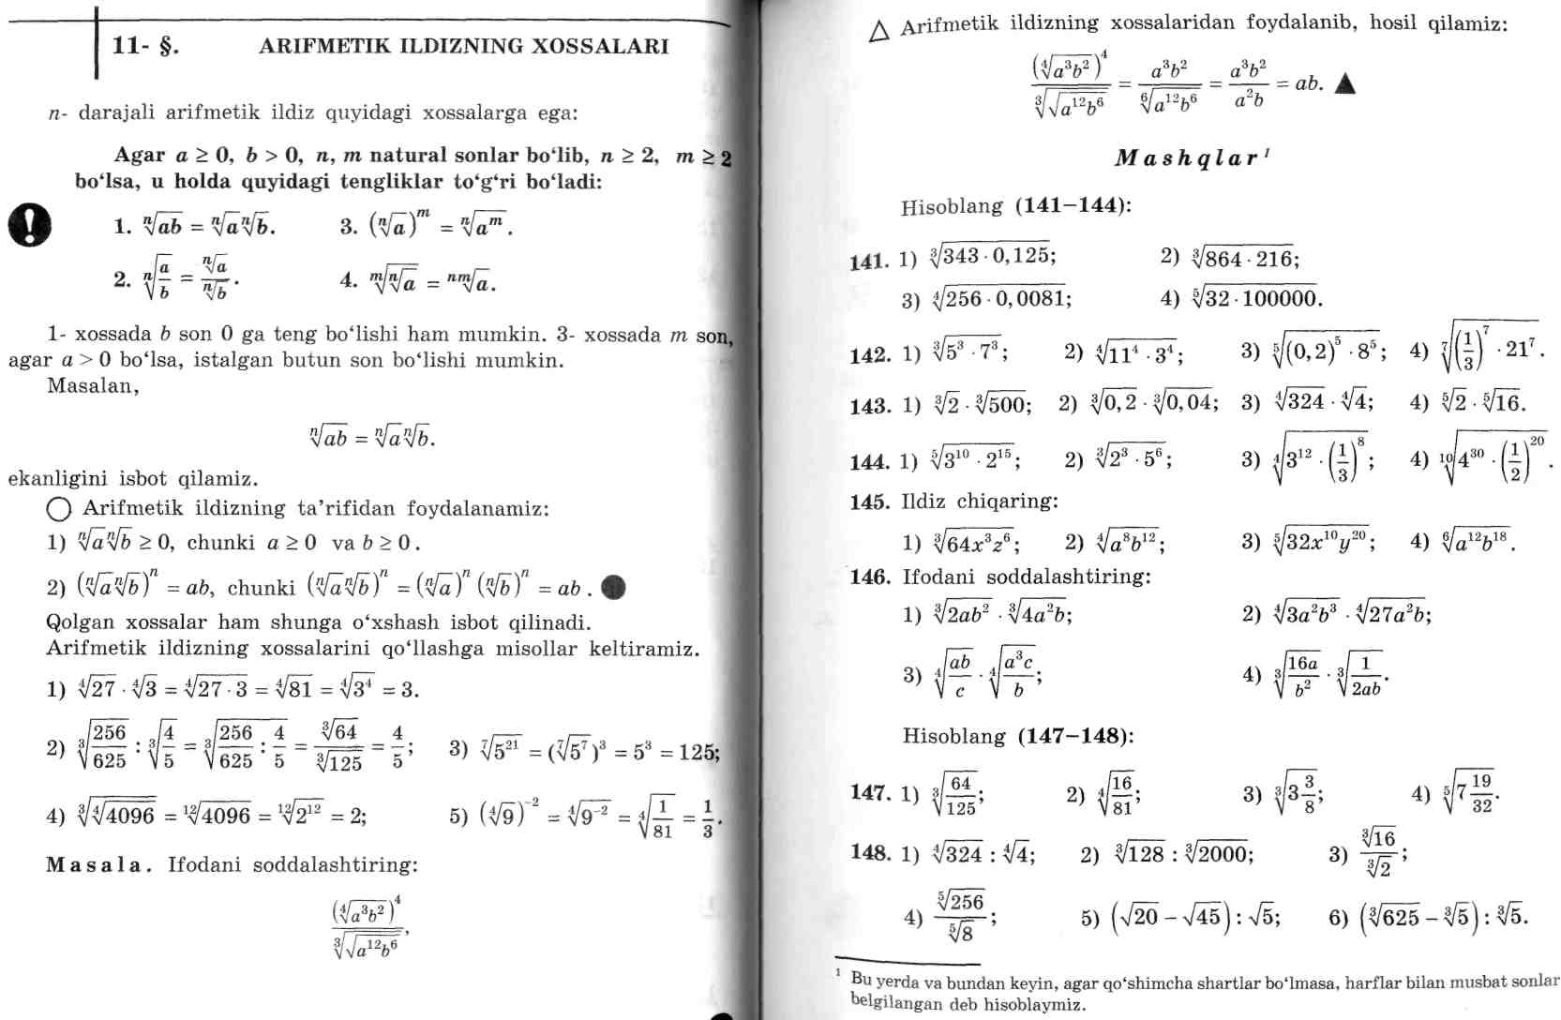

5. Darsga yakun yasash va baholash – darsning maqsadini yana bir bor eslatish va unga qanchalik erishilganligini o’quvchilar bilan birgalikda aniqlash. O’quvchilarning mavzu bo’yicha savollariga javob berish, ulaming o’zlashtirganlik darajasini aniqiash, darsning asosiy lahzalarini qayd qilish. Darsda faol qatnashgan o’quvchilarni tilga olish va baholash;
6. Uyga vazifa ________________________
Sana: «___» _____________ 201__ y.

Mavzu: MASALALAR YECHISH

Darsning maqsadi: Misollar yechiladi va o’tilgan mavzular mustahkamlanadi.

Darsning ko’rgazmali qurollari: ______________________________

Darsning borishi:

1. Tashkiliy qism – salom-alik qilish, davomatni tekshirish, zarur ko’rgazmali qurol va jihozlarni darsga hozirlash;
2. O’tilganlarni takrorlash va yangi mavzuni boshlashga hozirlik – yangi mavzu bilan bog’liq o’tilgan dars mavzularini takrorlash; o’quvchilarning yangi
mavzuni o’tishdan oldin bu mavzuga oid bilim darajalarini aniqiash, baholash
va yangi materialni o’zlashtirishga tayyorlash; yangi dars maqsadini tushuntirish;
3. Yangi mavzuni yoritish:

Misol va masalalar

158. Hisoblang:
1) $\frac{\sqrt{3}⋅\sqrt[3]{9}}{\sqrt[6]{3}};$ 2) $\frac{\sqrt[3]{7}⋅\sqrt[4]{\text{343}}}{\sqrt[\text{12}]{7}};$
3) $\left(\sqrt[3]{4}−\sqrt[3]{\text{10}}+\sqrt[3]{\text{25}}\right)\left(\sqrt[3]{2}+\sqrt[3]{5}\right);$ 4) $\left(\sqrt[3]{9}+\sqrt[3]{6}+\sqrt[3]{4}\right)\left(\sqrt[3]{3}−\sqrt[3]{2}\right)\text{.}$
159. Isbotlang: 1) $\sqrt{4+2\sqrt{3}}−\sqrt{4−2\sqrt{3}}=2\text{.}$ 2) $\sqrt{9−4\sqrt{2}}−\sqrt{9+4\sqrt{2}}=2\text{.}$

I-Proporsiyani yeching:

1) 12:x=36:3; 2) 28:x=2:7;
3) 7x:42=45:27; 4) $3\frac{1}{3}x:1\frac{1}{2}=4\frac{2}{7}:\frac{2}{\text{14}}$;
5) 4x:31=44:11; 6) $\text{13}\frac{1}{3}:1\frac{1}{3}=\text{26}:0,2x$;
7) 84:6x=28:14; 8) $\text{11}\frac{1}{3}:1\frac{8}{9}=5\frac{1}{3}x:\frac{5}{8}\text{.}$

5. Darsga yakun yasash va baholash – darsning maqsadini yana bir bor eslatish va unga qanchalik erishilganligini o’quvchilar bilan birgalikda aniqlash. O’quvchilarning mavzu bo’yicha savollariga javob berish, ulaming o’zlashtirganlik darajasini aniqiash, darsning asosiy lahzalarini qayd qilish. Darsda faol qatnashgan o’quvchilarni tilga olish va baholash;

6. Uyga vazifa ________________________

Sana: «___» _____________ 201__ y.

Mavzu: RASIONAL KO’RSATKICHLI DARAJA

Darsning maqsadi: : Rasional ko’rsatkichli daraja haqida ma’lumot berish. Misollar bilan tushuntirish.

Darsning ko’rgazmali qurollari: ______________________________

Darsning borishi:

1. Tashkiliy qism – salom-alik qilish, davomatni tekshirish, zarur ko’rgazmali qurol va jihozlarni darsga hozirlash;
2. O’tilganlarni takrorlash va yangi mavzuni boshlashga hozirlik – yangi mavzu bilan bog’liq o’tilgan dars mavzularini takrorlash; o’quvchilarning yangi
mavzuni o’tishdan oldin bu mavzuga oid bilim darajalarini aniqiash, baholash
va yangi materialni o’zlashtirishga tayyorlash; yangi dars maqsadini tushuntirish;
3. Yangi mavzuni yoritish:

Rasional ko’rsatkichli daraja
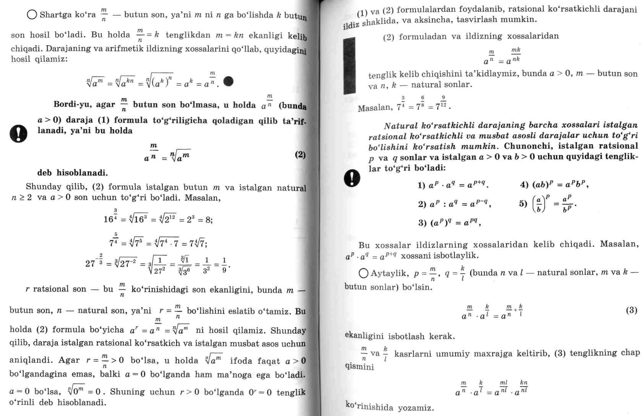
5. Darsga yakun yasash va baholash – darsning maqsadini yana bir bor eslatish va unga qanchalik erishilganligini o’quvchilar bilan birgalikda aniqlash. O’quvchilarning mavzu bo’yicha savollariga javob berish, ulaming o’zlashtirganlik darajasini aniqiash, darsning asosiy lahzalarini qayd qilish. Darsda faol qatnashgan o’quvchilarni tilga olish va baholash;
6. Uyga vazifa ________________________
Sana: «___» _____________ 201__ y.

Mavzu: SONLI TENGSIZLIKLARNI DARAJAGA KO’TARISH
MASALALAR YECHISH

Darsning maqsadi: : Sonli tengsizliklarni darajaga ko’tarish haqida ma’lumot berish. Misollar bilan tushuntirish.

Darsning ko’rgazmali qurollari: ______________________________

Darsning borishi:

1. Tashkiliy qism – salom-alik qilish, davomatni tekshirish, zarur ko’rgazmali qurol va jihozlarni darsga hozirlash;
2. O’tilganlarni takrorlash va yangi mavzuni boshlashga hozirlik – yangi mavzu bilan bog’liq o’tilgan dars mavzularini takrorlash; o’quvchilarning yangi
mavzuni o’tishdan oldin bu mavzuga oid bilim darajalarini aniqiash, baholash
va yangi materialni o’zlashtirishga tayyorlash; yangi dars maqsadini tushuntirish;
3. Yangi mavzuni yoritish:

Sonli tengsizliklarni darajaga ko’tarish

5. Darsga yakun yasash va baholash – darsning maqsadini yana bir bor eslatish va unga qanchalik erishilganligini o’quvchilar bilan birgalikda aniqlash. O’quvchilarning mavzu bo’yicha savollariga javob berish, ulaming o’zlashtirganlik darajasini aniqiash, darsning asosiy lahzalarini qayd qilish. Darsda faol qatnashgan o’quvchilarni tilga olish va baholash;
6. Uyga vazifa ________________________
Sana: «___» _____________ 201__ y.

Mavzu: FUNKSIYANING ANIQLANISH SOHASI

Darsning maqsadi: Darajali funksiya xossalari haqida ma’lumot berish. Misollar bilan tushuntirish.

Darsning ko’rgazmali qurollari: ______________________________

Darsning borishi:

1. Tashkiliy qism – salom-alik qilish, davomatni tekshirish, zarur ko’rgazmali qurol va jihozlarni darsga hozirlash;
2. O’tilganlarni takrorlash va yangi mavzuni boshlashga hozirlik – yangi mavzu bilan bog’liq o’tilgan dars mavzularini takrorlash; o’quvchilarning yangi
mavzuni o’tishdan oldin bu mavzuga oid bilim darajalarini aniqiash, baholash
va yangi materialni o’zlashtirishga tayyorlash; yangi dars maqsadini tushuntirish;
3. Yangi mavzuni yoritish:

Funksiyaning aniqlanish sohasi

Agar sonlarning biror to’plamida olingan x ning har bir qiymatiga y son mos keltitilgan bo’lsa, shu to’plamda y(x) funksiya berilgan deyiladi. Bunda x erkli o’zgaruvchi yoki argument, y esa erksiz o’zgaruvchi yoki funksiya deyiladi.
Siz y=kx+b chizili funksiya va y=ax²+bx+c kvadrat funksiya bilan tanishsiz.
Bu funksiyalar uchun argumentning qiymati istalgan haqiqiy son bo’lishi mumkin.
Endi har bir nomanfiy x songa $\sqrt{x}$ sonni mos qo’yadigan funksiyani, ya’ni y=$\sqrt{x}$ funksiyani qaraymiz. Bu funksiya uchun argument faqat nomanfiy qiymatlarni qabul qilishi mumkin: x0. bu holda funksiya barcha nomanfiy sonlar to’plamida aniqlangan deyiladi va bu to’plam y=$\sqrt{x}$funksiyaning aniqlanish sohasi deb ataladi.
Umuman, funksiyaning aniqlanish sohasi deb uning argumenti qabul qilinishi mumkin bo’lgan barcha barcha qiymatlar to’plamiga aytiladi.
Agar funksiya formula bilan berilgan bo’lsa, u holda funksiya argumentning berilgan formula ma’noga ega bo’ladigan (ya’ni formulaning o’ng qismiga turgan ifodada ko’rsatilgan hamma amallar bajariladigan) barcha qiymatlarida aniqlangan, deb hisoblash qabul qilingan.
Masala. Funksiyaning aniqlanish sohasini toping:
1) 2)
3) $y(x)=\frac{1}{x+2};$ 4) $y(x)=\sqrt[4]{\frac{x+2}{x−2}}\text{.}$
$Δ 1) 2x^{2}+3x+5$ ifoda x ning istalgan qiymatida ma’noga ega bo’lgani uchun, funksiya barcha x larda aniqlangan.
Javob: x-istalgan son
Funksiyaning grafigi deb koordinatalar tekisligining abssisalari shu funksiyaning aniqlanish sohasidan olingan erkli o’zgaruvchining qiymatlariga, ordinatalari esa funksiyaning mos qiymatlariga teng bo’lgan nuqtalar to’plamiga aytilishini eslatib o’tamiz.
191. Funksiya y(x)=x²-4x+5 formula bilan berilgan:
1) y(-3), y(-1), y(0), y(2) ni toping
2) agar y(x)=1, y(x)=5, y(x)=10, y(x)=17 bo’lsa, x ning qiymatini toping.
192. Funksiya y(x)= formula bilan berilgan:
1) y(-2), y(0), y($\frac{1}{2}$), y(3) ni toping;
2) agar y(x)=3, y(x)=-2, y(x)=13, y(x)=19 bo’lsa, x ning qiymatini toping.
194. Funksiyaning aniqlash sohasini toping:
1) $y=\frac{2x}{x^{2}−2x−3};$ 2)
3) 4) $y=\sqrt[6]{\frac{2x+4}{3−x}}\text{.}$

5. Darsga yakun yasash va baholash – darsning maqsadini yana bir bor eslatish va unga qanchalik erishilganligini o’quvchilar bilan birgalikda aniqlash. O’quvchilarning mavzu bo’yicha savollariga javob berish, ulaming o’zlashtirganlik darajasini aniqiash, darsning asosiy lahzalarini qayd qilish. Darsda faol qatnashgan o’quvchilarni tilga olish va baholash;

6. Uyga vazifa ________________________
Sana: «___» _____________ 201__ y.

Mavzu: FUNKSIYANING O’SISHI VA KAMAYISHI

Darsning maqsadi: Funksiyaning o’sishi va kamayishi xossalari haqida ma’lumot berish. Misollar bilan tushuntirish.

Darsning ko’rgazmali qurollari: ______________________________

Darsning borishi:

1. Tashkiliy qism – salom-alik qilish, davomatni tekshirish, zarur ko’rgazmali qurol va jihozlarni darsga hozirlash;
2. O’tilganlarni takrorlash va yangi mavzuni boshlashga hozirlik – yangi mavzu bilan bog’liq o’tilgan dars mavzularini takrorlash; o’quvchilarning yangi
mavzuni o’tishdan oldin bu mavzuga oid bilim darajalarini aniqiash, baholash
va yangi materialni o’zlashtirishga tayyorlash; yangi dars maqsadini tushuntirish;
3. Yangi mavzuni yoritish:

Funksiyaning o’sishi va kamayishi

Shuni eslatamizki, agar argumentning boror oraliqdan olingan katta qiymatiga funksiyaning katta qiymati mos kelsa, ya’ni shu oraliqqa tegishli istalgan x₁, x₂ uchun x₂> x₁ tengsizlikdan y(x₂)>y(x₁) tengsizlik kelib chiqsa, y(x) funksiya shu oraliqda o’suvchi funksiya deyiladi.
Agar biror oraliqqa tegishli istalgan x₁, x₂ uchun x₂> x₁ tengsizlikdan y(x₂)<y(x₁) kelib chiqsa, y(x) funksiya shu oraliqda kamayuvchi funksiya deyiladi.
Masalan, y=x funksiya sonlar o’qida o’sadi. y=x² funksiya $x≥0$oraliqda o’sadi, $x≤0$ oraliqda kamayadi.
y=x^{r} darajali funksiyaning o’sishi yoki kamayishi daraja ko’rsatkichining ishorasiga bog’liq.
Agar r>0 bo’lsa, u holda y=x^{r} darajali funksiya oraliqda o’sadi.
$x_{2}>x_{1}≥0$bo’lsin. tengsizlikni musbat r darajaga ko’tarib, ni, ya’ni y(x₂)>y(x₁)ni hosil qilamiz.
Agar r<0 bo’lsa, u holda y=x^{r} darajali funksiya oraliqda kamayadi.
$x_{2}>x_{1}≥0$bo’lsin. $x_{2}>x_{1}$ tengsizlikni manfiy r darajaga ko’tarib, chap va o’ng qismlari musbat bo’lgan tengsizliklarning xossasiga ko’ra ni, ya’ni y(x₂)<y(x₁) ni hosil qilamiz.
$x_{{\underline{1}}^{r}}=b$(bunda ) tenglamaning har doim musbat $x=b^{r}$ ildizga egaligi, shu bilan birga bu ildizning yagonaligi shunga o’xshash isbotlanadi. Demak, bo’lganda barcha musbat qiymatlarni qabul qiladi.

5. Darsga yakun yasash va baholash – darsning maqsadini yana bir bor eslatish va unga qanchalik erishilganligini o’quvchilar bilan birgalikda aniqlash. O’quvchilarning mavzu bo’yicha savollariga javob berish, ulaming o’zlashtirganlik darajasini aniqiash, darsning asosiy lahzalarini qayd qilish. Darsda faol qatnashgan o’quvchilarni tilga olish va baholash;

6. Uyga vazifa ________________________
Sana: «___» _____________ 201__ y.

Mavzu: FUNKSIYANING JUFTLIGI VA TOQLIGI

Darsning maqsadi: Funksiyaning juftligi va toqligi xossalari haqida ma’lumot berish. Misollar bilan tushuntirish.
Darsning ko’rgazmali qurollari: ______________________________

Darsning borishi:

1. Tashkiliy qism – salom-alik qilish, davomatni tekshirish, zarur ko’rgazmali qurol va jihozlarni darsga hozirlash;
2. O’tilganlarni takrorlash va yangi mavzuni boshlashga hozirlik – yangi mavzu bilan bog’liq o’tilgan dars mavzularini takrorlash; o’quvchilarning yangi
mavzuni o’tishdan oldin bu mavzuga oid bilim darajalarini aniqiash, baholash
va yangi materialni o’zlashtirishga tayyorlash; yangi dars maqsadini tushuntirish;
3. Yangi mavzuni yoritish:

Funksiyaning juftligi va toqligi
Siz va funksiyalarning grafiklari ordinatalar o’qiga nisbatan simmetrik (37 va 38-rasmlar) ekanligini bilasiz. Bunday funksiyalar juft fuksiyalar deyiladi. $y=\left|x\right|$

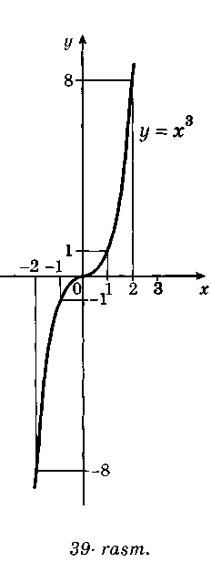

5. Darsga yakun yasash va baholash – darsning maqsadini yana bir bor eslatish va unga qanchalik erishilganligini o’quvchilar bilan birgalikda aniqlash. O’quvchilarning mavzu bo’yicha savollariga javob berish, ulaming o’zlashtirganlik darajasini aniqiash, darsning asosiy lahzalarini qayd qilish. Darsda faol qatnashgan o’quvchilarni tilga olish va baholash;
6. Uyga vazifa ________________________

Sana: «___» _____________ 201__ y.

Mavzu: y=а/x FUNKSIYA

Darsning maqsadi: y=а/x funksiya haqida ma’lumot berish. Misollar bilan tushuntirish.

Darsning ko’rgazmali qurollari: ______________________________

Darsning borishi:

1. Tashkiliy qism – salom-alik qilish, davomatni tekshirish, zarur ko’rgazmali qurol va jihozlarni darsga hozirlash;
2. O’tilganlarni takrorlash va yangi mavzuni boshlashga hozirlik – yangi mavzu bilan bog’liq o’tilgan dars mavzularini takrorlash; o’quvchilarning yangi
mavzuni o’tishdan oldin bu mavzuga oid bilim darajalarini aniqiash, baholash
va yangi materialni o’zlashtirishga tayyorlash; yangi dars maqsadini tushuntirish;
3. Yangi mavzuni yoritish:
y=а/x funksiya

5. Darsga yakun yasash va baholash – darsning maqsadini yana bir bor eslatish va unga qanchalik erishilganligini o’quvchilar bilan birgalikda aniqlash. O’quvchilarning mavzu bo’yicha savollariga javob berish, ulaming o’zlashtirganlik darajasini aniqiash, darsning asosiy lahzalarini qayd qilish. Darsda faol qatnashgan o’quvchilarni tilga olish va baholash;

6. Uyga vazifa ________________________

